|  |  |  |
| --- | --- | --- |
| C:\Users\Bernard\Desktop\Pentacle logo.png | Pendules à lettres hébraïques Kaf et Yod  **Il teste tout ce qui peut être mauvais** |  |
| N.004 | Notice d’emploi | 17/10/2022 |

|  |  |
| --- | --- |
| C:\Users\Bernard\Documents\1.Notice hebraiques\Kaf 314.jpg | F:\Users\Bernard\Documents\1  BIBLIOGRAPHIE\Pendule YOD Circulus\Yod Circulus Totré.png |
| Pendule à lettres hébraïques de recherche d'entités, âmes désincarnées où de charges négatives. Dans le sens présenté il détecte les entités ou charges négatives de N-1 à N-3\*, Tenu dans l'autre sens (il se renverse) il détecte les charges négatives et les entités de N-4 à N-6.9\* ; celles-ci étant plus basses donc les plus nocives pour l’humain ou l’animal voir cadran. **Ce pendule doit girer positivement ou ne pas girer du tout**. | Ce pendule avec ses lettres disposées en cercle est beaucoup plus puissant que le précèdent. Pendule à lettres hébraïques Yod pour faire monter dans les limbes les entités négatives ou pour dissiper les charges négatives sur les objets. Ce pendule sert à faire monter les entités ou âmes désincarnées ou encore les charges négatives détectées avec le pendule Kaf situé à gauche. Ce pendule gire positivement pour faire monter les âmes désincarnées dans les limbes ou reste immobile. Attendre plusieurs secondes son arrêt complet. |

Pour faire monter les entités dans les limbes dire à haute ou voix basse en présentant le pendule de droite sur la personne, son témoin ou sur l’objet.

Se mettre dans un état de sérénité et au calme.

Attendre que le pendule ne tourne plus du tout (20 secondes) et vérifier avec le pendule de gauche dans les 2 positions si celui-ci tourne encore, si oui recommencer.

**Action : « Entités je vous aime, je vous demande de monter dans les limbes, dans l’au-delà » Merci, mon Dieu. »**

Avant de commencer tout travail, il est nécessaire de s’autocontrôler.

Il faut savoir que l’action de faire monter une entité dans les limbes, est une action de grâce, c’est délivrer une personne ou un animal du purgatoire. Si personne ne fait monter cette entité elle peut rester là au sol, des dizaines de milliers d’années, voire beaucoup plus : jusqu’à la fin du temps notre humanité. **BT**

**\*Le tableau du classement des entités ou âmes désincarnées que j’ai établi se trouve dans mon livre « Comment mieux vivre ? » Ou sur ce cadran ci-dessous B T**

|  |  |  |  |  |  |
| --- | --- | --- | --- | --- | --- |
| **E:\Documents\FORMATIONS\CADRANS\CADRAN AIMEZ VOUS LES UNS LES AUTRES_C.000.jpg** | | | | | |
| **Cadran pour mesure du niveau de charges positives à droite, de charges négatives à gauche, sur une personne, un animal ou un objet.** | | | | | |
| **** | | | **Pendule magie noire, onde de mort et monogramme de Jésus-Christ** |  |
| N. 009 | | Notice d’emploi | | 08.06.2022 | |

Deux pendules Hébraïques

Un pendule de détection de la magie noire, onde de mort ou onde létale.

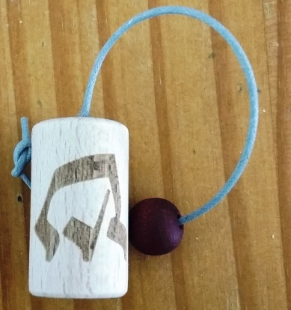Le poser sur une photo, date de naissance, d’un humain, ou d’un animal, ou d’un objet, photo de cet objet, peinture ou d’un lieu **ou encore sur tous vos achats**. Puis le relever doucement jusqu’au moment ou le pendule bouge. Le pendule girant positivement la charge négative magie noire, ou de mort, est en place. Le pendule gire négativement l’onde de magie noire n’est pas en place. Cependant vérifier avec le pendule Kaf, cette personne, ou objet peut être chargé moins sévèrement

Cette charge négative est la plus basse vibration négative sur la terre. Elle oppose une résistance farouche à toutes thérapies. Cette onde peut précipiter vers l’issue fatale lorsque la personne porte en plus un objet maléfique (objet irradiant aussi en magie noire) sur elle.

La magie noire s’acquiert par une attitude mensongère, rebelle, réfractaire à tout bon sens et droiture**. On attire ce que l’on est.**

**Employer ce pendule en premier avant de soigner une personne car si celle-ci a ces vibrations vous ne pourrez pas la mesurer !**

Un pendule pour chasser la magie noire

Ce pendule présenté à quelques millimètres sur la photo ou la date de naissance de la personne détectée M N\*, ou sur elle directement, va se mettre à girer positivement pour chasser la magie noire ou onde mort. Ce sera le même processus pour un objet.

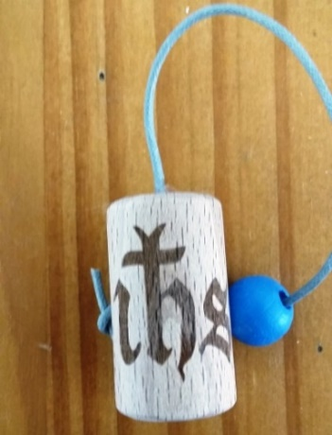La durée de giration sera en fonction de l’élévation spirituelle de la personne qui opère.

Il sera utile de faire disparaître l’éventuel objet maléfique au cas où la personne en porterait un.

Il sera quelquefois nécessaire de recommencer cette opération plusieurs fois à intervalle d’une ou deux heures.

Ces personnes étant descendues très bas en ondes négatives, à force d’être dans la négativité permanente et totale.

Attention, par la duplicité qui les anime aussi, l’apparence peut tromper beaucoup !

Ce pendule en laissant tourner sur la photo d’une personne remontera l’efficacité du thalamus. Le thalamus est la glande qui permet ou pas de comprendre et discerner

Bernard Tenand

* Sur un lieu, ce n’est pas possible avec ce pendule l’harmonisation est nécessaire

|  |  |  |  |
| --- | --- | --- | --- |
| **** | | **Pendule magie noire, onde de mort et monogramme de Jésus-Christ** |  |
| N. 009 | Notice d’emploi | | 08.06.2022 | |

Deux pendules Hébraïques

Un pendule de détection de la magie noire, onde de mort ou onde létale.

Le poser sur une photo, date de naissance, d’un humain, ou d’un animal, ou d’un objet, photo de cet objet, peinture ou d’un lieu **ou encore sur tous vos achats**. Puis le relever doucement jusqu’au moment ou le pendule bouge. Le pendule girant positivement la charge négative magie noire, ou de mort, est en place. Le pendule gire négativement l’onde de magie noire n’est pas en place. Cependant vérifier avec le pendule Kaf, cette personne, ou objet peut être chargé moins sévèrement

Cette charge négative est la plus basse vibration négative sur la terre. Elle oppose une résistance farouche à toutes thérapies. Cette onde peut précipiter vers l’issue fatale lorsque la personne porte en plus un objet maléfique (objet irradiant aussi en magie noire) sur elle.

La magie noire s’acquiert par une attitude mensongère, rebelle, réfractaire à tout bon sens et droiture**. On attire ce que l’on est.**

**Employer ce pendule en premier avant de soigner une personne car si celle-ci a ces vibrations vous ne pourrez pas la mesurer !**

Un pendule pour chasser la magie noire

Ce pendule présenté à quelques millimètres sur la photo ou la date de naissance de la personne détectée M N\*, ou sur elle directement, va se mettre à girer positivement pour chasser la magie noire ou onde mort. Ce sera le même processus pour un objet.

La durée de giration sera en fonction de l’élévation spirituelle de la personne qui opère.

Il sera utile de faire disparaître l’éventuel objet maléfique au cas où la personne en porterait un.

Il sera quelquefois nécessaire de recommencer cette opération plusieurs fois à intervalle d’une ou deux heures.

Ces personnes étant descendues très bas en ondes négatives, à force d’être dans la négativité permanente et totale.

Attention, par la duplicité qui les anime aussi, l’apparence peut tromper beaucoup !

Ce pendule en laissant tourner sur la photo d’une personne remontera l’efficacité du thalamus. Le thalamus est la glande qui permet ou pas de comprendre et discerner

Bernard Tenand

* Sur un lieu, ce n’est pas possible avec ce pendule l’harmonisation est nécessaire